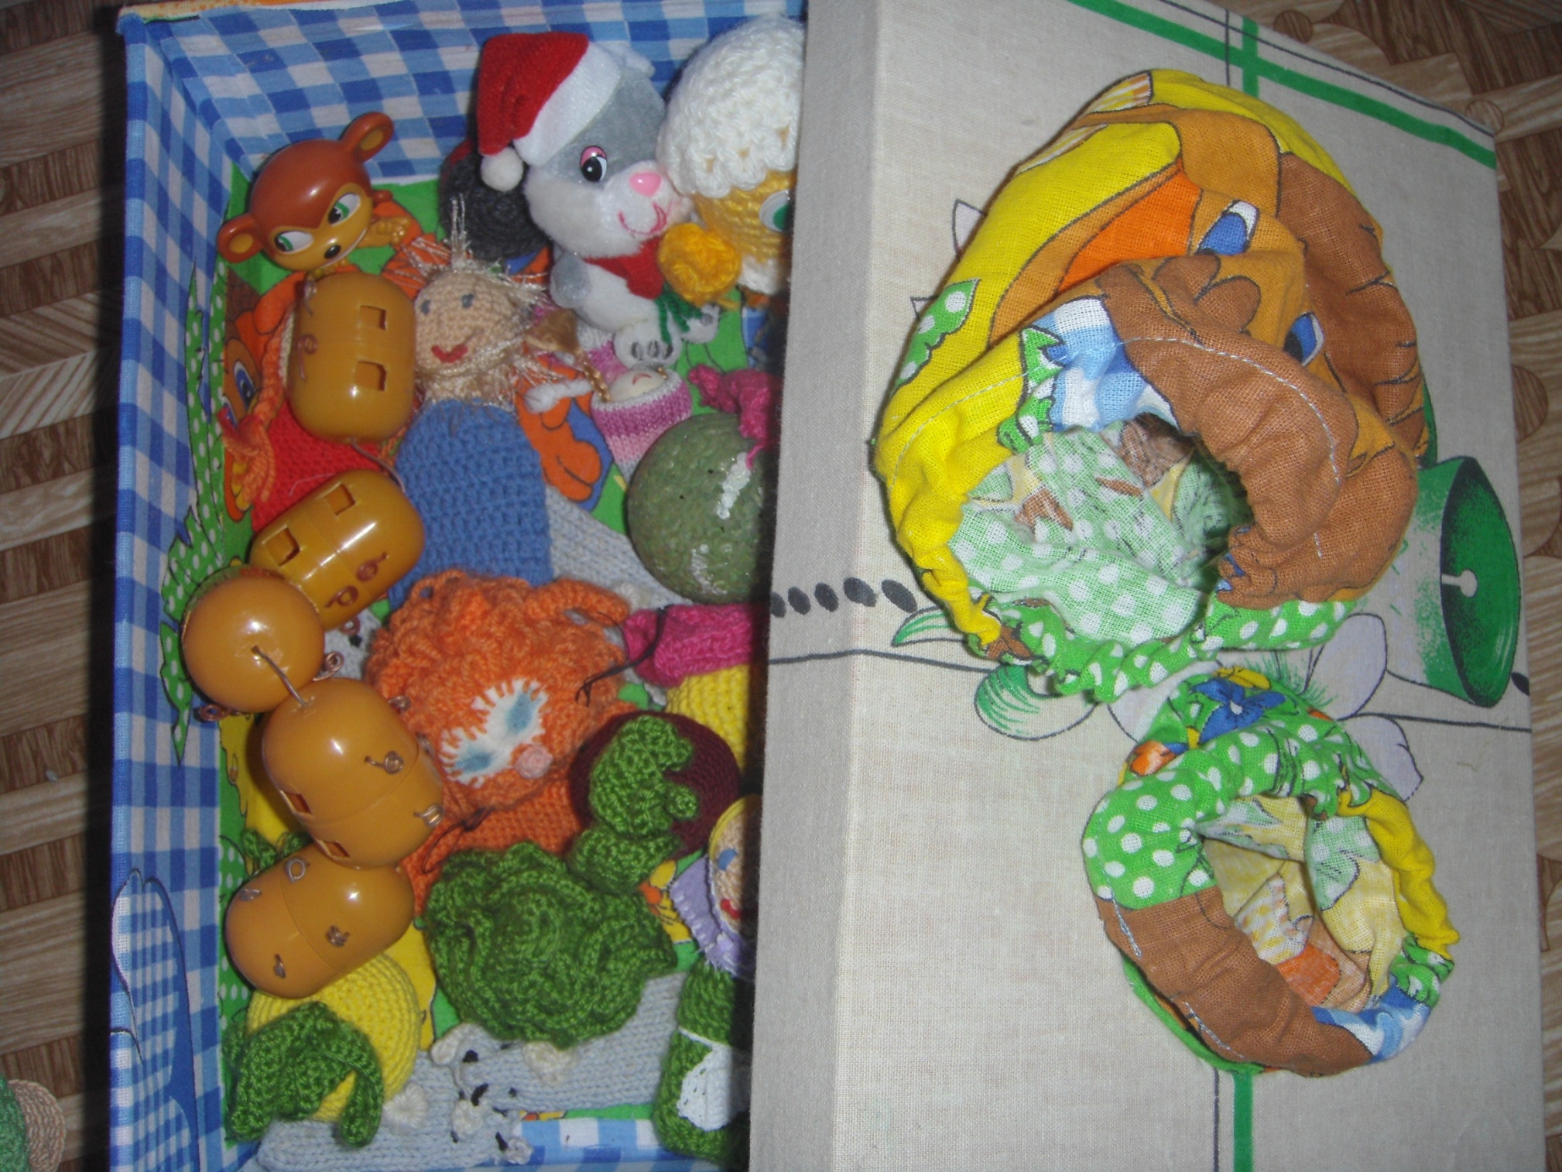
"Исследовательская мастерская"
Ящик представляет собой невысокую коробку с крышкой, в которой проделаны 2 круглых отверстия. Над каждым отверстием укреплён мешочек без дна. На выдвигающееся дно ящика кладутся разные предметы. Дети, занимающиеся в мастерской делятся на 2 группы. По отношению к вытащенным из ящика предметам могут быть даны дополнительные задания: пересчитать, выложить геометрическую фигуру, букву...

